**1 час : Цртежи во размер**

**13.04.2020**

**Драги ученици:**

Со оглед на новонастанатава состојба, а со желба за добро здравје и расположение, учењето продолжува по електронски пат.

**Цел на час :** Толкува и црта едноставни цртежи во размер. Црта прецизни математички дијаграми и графици. Ги разбира секојдневните мерни системи и ги користи за проценување, за мерење и пресметување.

**Критериуми за успех:** Можам да толкувам и цртам едноставни цртежи во размер. Можам да нацртам прецизни математички дијаграми и графици. Можам да користам секојдневни мерни единици за проценување, мерење и пресметување со разбирање.

Кога цртаме различни дизајни, не можеме секогаш да го нацртаме во вистинска големина, бидејќи димензиите се секогаш многу големи. Тогаш мораме да го намалиме цртежот во размер. На пример, архитектот користи цртање во размер за да нацрта куќа, бидејќи не е можно да се нацрта во вистинска големина на хартија.

Да се разгледа примерот:

Нека ни е даден еден правоаголник со димензии 5,2cm и 2,8cm во размер 1cm на цртежот е 50 cm во вистинска големина. Да се определат вистинските димензии на правоаголникот.

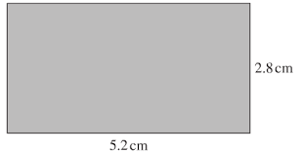

Активност за учениците: Работен лист за Размер.

**Изработените домашни да се испратат на** [**ljiljanamileska@yahoo.com**](mailto:ljiljanamileska@yahoo.com) **, претходно потпишани со име и презиме од ученикот и кое одделение најдоцна до 14.04.2020 год .**

**2 час : Математички карактеристики при трансформација на 2Д-форми. Осна симетрија.**

**14.04.2020**

**Цел на час:** Трансформира 2Д форми со ротација, осна симетрија, транслација и со комбинирање на овие трансформации.Ги идентификува математичките карактеристики во одреден контекст или проблем; испробува и споредува математички прикази со користење на прецизно бележење.

**Критериум за успех:** Знам да трансформирам 2Д форми со ротација,транслација и осна симетрија. Знам да трансформирам 2Д форми со комбинирање на две трансформации. Знам да користам трансформации на 2Д форми.

Пример 1:Триаголникот A’B’C’ е слика на триаголникот ABC при осна симетрија во однос на x-оска



Пример 2: Триаголникот EDF е слика на триаголникот ABC при осна симетрија во однос на y-оска

Пример 3: Триаголникот A’B’C’ е слика на триаголникот ABC при осна симетрија во однос на правата y=x

**Активност за ушениците:**

**1. Даден е четириаголникот ABCD[А(–1,6),B(4,0),C(7,7),D(3,8)]. Одреди ја сликата**

**а) A1B1C1D1 на ABCD при осна симетрија во однос на x-оска;**

**б) A2B2C2D2 на ABCD при осна симетрија во однос на y-оска.**

**2. Даден е триаголникот ABC[А(–5,2),B(–4,–8),C(0,–4)]. Одреди ја сликата**

**а) A1B1C1 на ABC при осна симетрија во однос на x-оска;**

**б) A2B2C2 на ABC при осна симетрија во однос на y-оска.**

**Изработените домашни да се испратат на** [**ljiljanamileska@yahoo.com**](mailto:ljiljanamileska@yahoo.com) **, претходно потпишани со име и презиме од ученикот и кое одделение најдоцна до 15.04.2020 год .**

**Цели на час:** Трансформира 2Д форми со транслација, ротација и осна симетрија и со комбинирање на овие трансформации. Ги идентификува математичките карактеристики во одреден контекс и проблем испробува и споредува математички прикази со користење на прецизно бележење.

**3 час: Математички карактеристики при транслација и ротација на 2Д-форми**

**15.04.2020**

**Критериум за успех:** Можам да препознаам транслации во природата. Знам да трансформирам 2Д форми со транслација и ротација.

Посете ја националната платформа ЕДУИНО на следниот линк: <https://youtu.be/B6IOD5a4BRg> .

**Активности за учениците:**

1. Даден е четириаголникот ABCD[А(–1,6),B(4,0),C(7,7),D(3,8)]. Одреди ја сликата

а) A1B1C1D1 на ABCD при транслација за 5 единици надолу;

б) A2B2C2D2 на ABCD при транслација за 6 единици налево.



2.Даден е петаголникот ABCDE[А(–7,–1),B(–2,–5),C(1,–3),D(–1,4),E(–4,6)]. Одреди ја сликата A1B1C1D1E1 на ABCDE при ротација за 90°во нсасока на движење на стрелките на часовникот. Запиши ги координатите на точките A1, B1, C1, D1 и E1.



**Изработените домашни да се испратат на** [**ljiljanamileska@yahoo.com**](mailto:ljiljanamileska@yahoo.com) **, претходно потпишани со име и презиме од ученикот и кое одделение најдоцна до 16.04.2020 год .**

**4 час: Комбинирани трансформации на 2Д-форми**

**16.04.2020**

**Цели на час:** Трансформира 2Д форми со ротација, осна симетрија, транслација и со комбинирање на овие трансформации.

**Критериуми за успех:** Знам да трансформирам 2Д форми со транслација и ротација.

**Активност за ученици:**

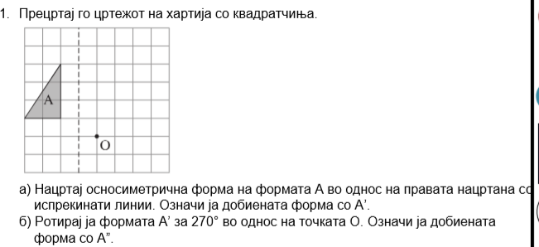

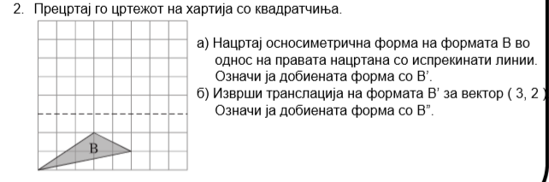

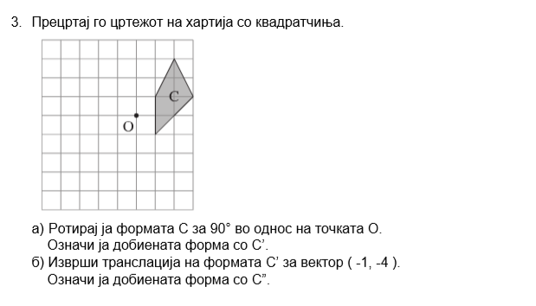

**Изработените домашни да се испратат на** [**ljiljanamileska@yahoo.com**](mailto:ljiljanamileska@yahoo.com) **, претходно потпишани со име и презиме од ученикот и кое одделение најдоцна до 17.04.2020 год .**